第三章 服务需求及技术要求
一、项目概况
1、项目名称：安庆市立医院第四十一批医用耗材5包采购
2、服务地点：安庆市立医院
二、货物及服务要求
包号 | 耗材名称 | 规格型号 | 单位 | 单价限价(元) | 总用量 | 参数 | 总预算（元）
5 | 内镜清洗刷 | 各规格 | 根 | 164 | 1200 | 用于内镜钳子管道清洗， 导管为金属材质直径有1.8mm 和 2.4mm两种规格，工作长度100∽2400mm。须符合卫生部（内镜清洗消毒技术操着规范)，产品可高温高压消毒且不易掉毛。  参考图片：  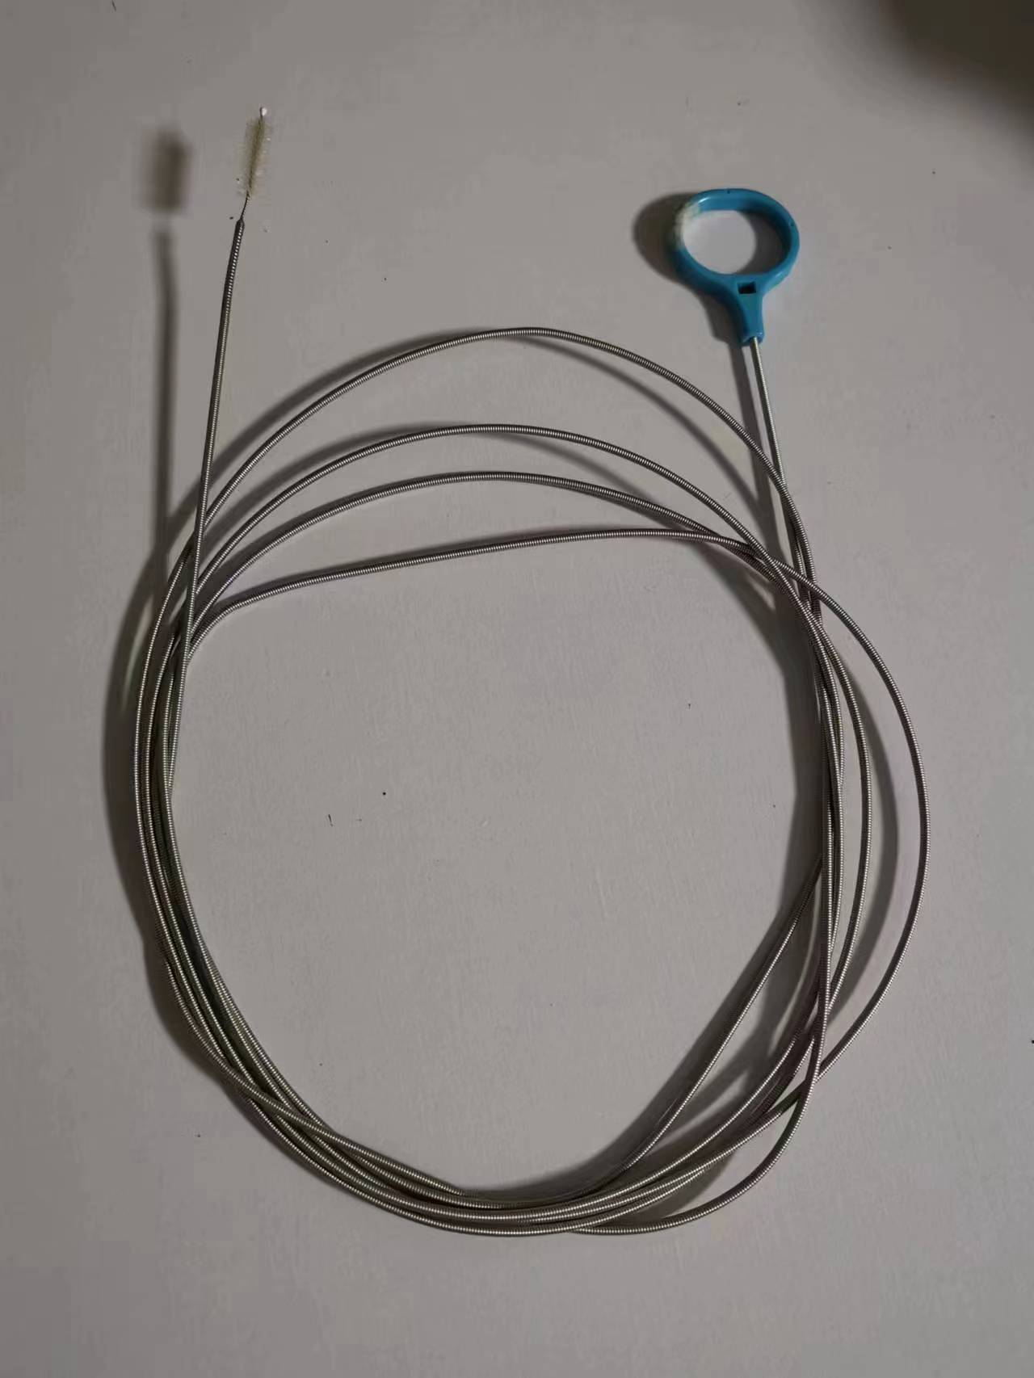 | 196800

注:
- 以上条款必须满足，否则视为无效投报。
- 为杜绝采购过程中一切不正当竞争行为，所有中选供货商必须保证正常供货，满足院方需求。如不能正常供货者，将列入黑名单，半年内将不能参与我院所有医用耗材的投报，并停止在我院在供货物。
- 带实物及检测报告。

